 | EXERCICIS CIRURGIA MAMÀRIA HOSPITALITZACIÓ | 

Fer els exercicis sense dolor i amb l’esquena recta.
Realitzar 20 repeticions de cada exercici 2 vegades al dia (matí i vespre).

Moviments actius de colzes, canells i mans | Mobilitzar espatlles amunt-avall, endavant-enrere i voltes enrere | Respiracions abdòmino-diafragmàtiques
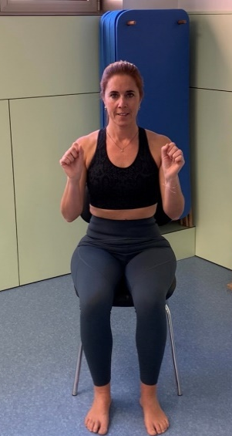 | 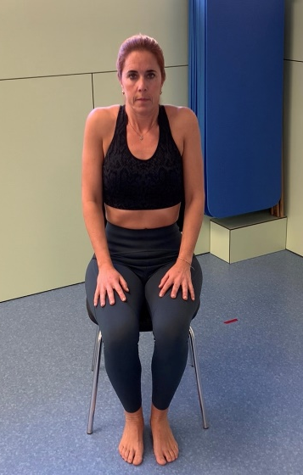 | 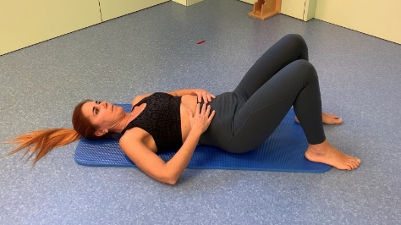
Movimientos activos codos, muñecas y manos | Movilizar hombros arriba-abajo, delante-atrás y vueltas hacia atrás | Respiraciones abdómino-diafragmáticas
Exercici del pèndol | Autoassistit de flexió d’espatlla | Escaleta a la paret (a partir de la 2a setmana post-cirurgia)
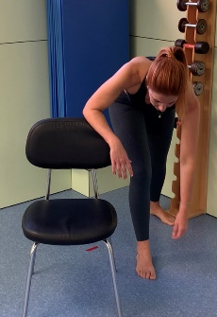 | 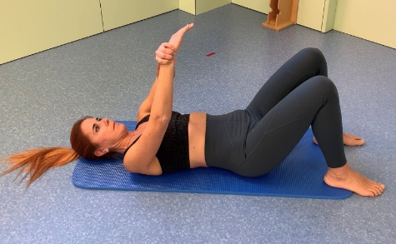 | 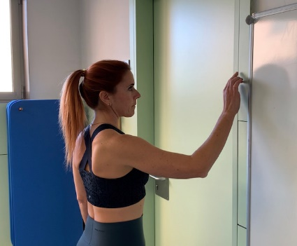
Ejercicio del péndulo | Autoassistido de flexión de hombro | Escalera en la pared (a partir de la 2a semana post-cirugía)

Hacer los ejercicios sin dolor y con la espalda recta.
Realizar 20 repeticiones de cada ejercicio 2 veces al día (mañana y tarde).

Clicar a sobre cada imatge per poder visualitzar els vídeos de com s’han de realizar els exercicis.
Utiliza tu navegador habitual. Para visualizar el vídeo toca la imagen o haz click sobre ella.

